Deveroux MY10
Návod k použití

Pokyny k údržbě
Náramek pravidelně čistěte, především jeho vnitřní část. Ideálně suchým, nebo jen mírně navlhčeným hadříkem
Nadměrné množství kosmetiky na kůži v místě kontaktu s náramkem je nežádoucí.
Náramek je odolný vůči potu např. při cvičení.
Náramek je voděodolný do hloubky 1 m

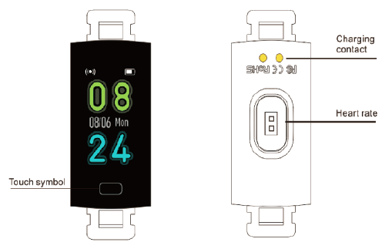
Popis náramku
Touch symbol – dotykový symbol
Charging contact – dobíjecí kontakty
Heart rate – měřič tepové frekvence

Nabíjení náramku
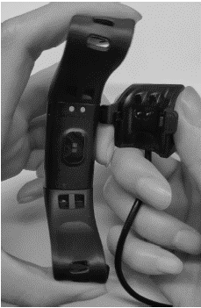
Nabíjení je znázorněno na obrázku. Nabíjecí piny musí přiléhat k pinům na spodní části náramku. Nabíjení je detekováno grafickou ikonou na displeji.

Bluetooth status
V levém horním rohu zapnutého displeje se zobrazuje jeden ze tří symbolů Bluetooth statusu hodinek.
Pokud je ikona statická znamená to, že náramek je propojen s mobilní aplikací.
Pokud se ikona rozšiřuje do stran, znamená to, že náramek není propojen s mobilní aplikací.
Pokud ikona bliká, náramek (dříve spárovaný) je aktuálně odpojený od mobilní aplikace.

Základy ovládání
Zapnutí – dlouze podržte dotykové tlačítko pod displejem
Posun v menu – krátce mačkejte dotykové tlačítko pod displejem
Potvrzení volby v menu – dlouze stiskněte dotykové tlačítko pod displejem
Změna designu hlavní obrazovky – jakmile jste na hlavní obrazovce dlouze stiskněte dotykové tlačítko pod displejem
Mezi položkami menu se nachází mj. spánkový monitor, měřič tepu, měřič tlaku, měřič okysličení a sportovní mód (zahrnuje chůzi, běh, kolo a cestování po horách). V menu More se nachází mj. stopky, úprava jasu či možnost vypnutí nebo resetu hodinek.
Pro nastavení řady funkcí hodinek (např. včetně správného ukazatele času) je nutné hodinky spárovat s mobilní aplikací.

Spárování s mobilní aplikací
Stáhněte si aplikaci JYouPro. Dostupná pro iOS 8.0 a výš a Android 5.1 a výš. V aplikaci otevřete záložku Zařízení a vyberte volbu Hledat zařízení.
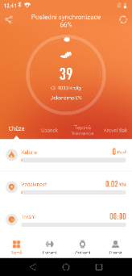
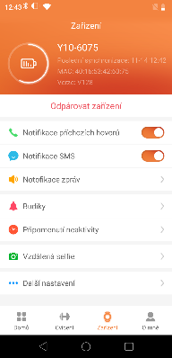
Aplikace poskytuje základní informace o zaznamenaných hodnotách měření, stavu baterie hodinek, můžete pouštět jednotlivé sportovní aktivity a spravovat nastavení hodinek. Dají se mj. vypínat notifikace, nastavit budík, upozornění na neaktivitu, vyhledávání hodinek (pokud jsou v dosahu Bluetooth), nebo zapnout úspornější režim baterie či dobu automatického měření tepové frekvence.

Ekologická informace
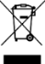
Výrobek obsahuje baterie a/nebo recyklovatelný elektrický odpad. V zájmu ochrany prostředí nelikvidujte výrobek s běžným odpadem, ale odevzdejte jej k recyklaci na sběrné místo elektrického odpadu.

Tímto dovozce, společnost Satomar s.r.o (Karlova 37, 614 00 Brno) prohlašuje, že produkt Deveroux MY10 splňuje veškeré základní požadavky směrnic EU, které se na ni vztahují.
Kompletní text Prohlášení o shodě je ke stažení na http://www.satomar.cz. Copyright © 2020 Satomar, s. r. o. Všechna práva vyhrazena.

Vzhled a specifikace mohou být změněny bez předchozího upozornění. Tiskové chyby vyhrazeny. Nejaktuálnější verzi manuálu najdete vždy na www.mobilnipodpora.cz.
Výhradní distributor pro ČR je společnost Satomar s.r.o. Výrobce Shenzhen Mingzhe Technology Co Limited, China.

Deveroux MY10
Návod na použitie

Pokyny na údržbu
Náramok pravidelne čistite, predovšetkým jeho vnútorná časť. Ideálne suchým, alebo len mierne navlhčenou handričkou
Nadmerné množstvo kozmetiky na kožu v mieste kontaktu s náramkom je nežiaduce.
Náramok je odolný voči potu napr. pri cvičení.
Náramok je vodeodolný do hĺbky 1 m.

Popis náramku
Touch symbol – dotykový symbol
Charging contact – dobíjacie kontakty
Heart rate – merač tepovej frekvencie

Nabíjanie náramku
Nabíjanie je znázornené na obrázku. Nabíjací piny musí priliehať k pinom na spodnej časti náramku. Nabíjanie je detekované grafickú ikonou na displeji.

Bluetooth status
V ľavom hornom rohu zapnutého displeja sa zobrazuje jeden z troch symbolov Bluetooth statusu hodiniek.
Ak je ikona statická znamená to, že náramok je prepojený s mobilnou aplikáciou.
Ak sa ikona rozširuje do strán, znamená to, že náramok nie je prepojený s mobilnou aplikáciou.
Ak ikona bliká, náramok (predtým spárovaný) je aktuálne odpojený od mobilnej aplikácie..

Základy ovládania
Zapnutie - dlho podržte dotykové tlačidlo pod displejom
Posun v menu - krátko stláčajte dotykové tlačidlo pod displejom
Potvrdenie voľby v menu - dlho stlačte dotykové tlačidlo pod displejom
Zmena dizajnu hlavnej obrazovky - akonáhle ste na hlavnej obrazovke dlho stlačte dotykové tlačidlo pod displejom
Medzi položkami menu sa nachádza okrem iného spánkový monitor, merač tepu, merač tlaku, merač okysličenie a športové mód (zahŕňa chôdzu, beh, bicykel a cestovanie po horách). V menu More sa nachádza okrem iného stopky, úprava jasu či možnosť vypnutia alebo resetu hodiniek.
Pre nastavenie radu funkcií hodiniek (napr. vrátane správneho ukazovateľa času) je nutné hodinky spárovať s mobilnou aplikáciou.

Spárovanie s mobilnou aplikáciou
Stiahnite si aplikáciu JYouPro. Dostupná pre iOS 8.0 a vyššie a Android 5.1 a vyššie. V aplikácii otvorte záložku Zariadenie a vyberte voľbu Hľadať zariadenia.
Aplikácia poskytuje základné informácie o zaznamenaných hodnotách meraní, stavu batérie hodiniek, môžete púšťať jednotlivé športové aktivity a spravovať nastavenie hodiniek. Dajú sa oi. Vypínať notifikácia, nastaviť budík, upozornenia na neaktivitu, vyhľadávanie hodiniek (ak sú v dosahu Bluetooth), alebo zapnúť úspornejšie režim batérie či dobu automatického merania tepovej frekvencie.

Ekologická informácia
Výrobok obsahuje batérie a / alebo recyklovateľný elektrický odpad. V záujme ochrany prostredia nelikvidujte výrobok s bežným odpadom, ale odovzdajte ho k recyklácii na zberné miesto elektrického odpadu.

Týmto dovozca, spoločnosť Satomar s.r.o. (Karlova 37, 614 00 Brno) prehlasuje, že produkt Deveroux MY10 spĺňa všetky základné požiadavky smerníc EÚ, ktoré sa naň vzťahujú.
Kompletný text Prehlásenie o zhode je k stiahnutiu na http://www.satomar.cz. Copyright © 2020 Satomar, s. R. O. Všetky práva vyhradené.
Vzhľad a špecifikácie môžu byť zmenené bez predchádzajúceho upozornenia. Tlačové chyby vyhradené.
Najaktuálnejší verzii manuálu nájdete vždy na www.mobilnipodpora.cz

Výhradný distribútor pre SR je spoločnosť Satomar s.r.o. Výrobca Shenzhen Mingzhou Technology Co Limited, China.

